**WEBTRETHO ERP**

**User Guide For Campaign Execution**

**Tháng 11 – 2016**



Mục lục

I. TỔNG QUAN 3

1. ERP là gì? 3

2. Webtretho ERP 3

a. Cấu trúc 3

b. Quy trình nghiệp vụ 3

II. Hưỡng dẫn sử dụng Webtretho ERP dành cho Team Campaign Execution 3

1. Sales Order 3

a. Các thông tin trong Sales Order 3

2. Task 3

a. Các thông tin trong Task 3

b. Cách chỉnh sửa, assign task 3

c. Log/Message 3

3. Một số lưu ý khác 3

# TỔNG QUAN

## ERP là gì?

ERP (Enterprise Resource Planning) là hệ thống hoạch định tài nguyên doanh nghiệp, giúp doanh nghiêp quản trị các nguồn lực bao gồm tài chính, nhân sự, tiền lương, dịch vụ,... **một cách có hiệu quả**.

Một số lợi ích khi sử dụng ERP có thể kể ra như giúp hỗ trợ mua bán hàng biết được tình trạng tồn kho, sản xuất; chăm sóc khách hàng có thể quản lý tiếp thị sản phẩm; nhà quản trị có thể phân tích đánh giá thông kê đưa ra dự báo; doanh nghiệp xây dựng được các quy trình giải quyết công việc giữa các phòng ban trong công ty một cách tự động và thống nhất; chuẩn hóa thông tin nhân sự; công tác kế toán chính xác và dễ dàng hơn,…

## Webtretho ERP

### Cấu trúc

Hệ thống ERP của Webtretho bao gồm 4 module chính:

* **CRM(Customer Relationship Management):** Quản lý danh sách khách hàng, thông tin liên hệ, lịch sử giao dịch của khách hàng; đội ngũ sales - chăm sóc khách hàng.
* **Accounting and Finance:** Quản lý hợp đồng, doanh thu bán hàng, các tài khoản kế toán, quản lý hóa đơn.
* **Project Management:** Quản lý tiến độ triển khai các đơn hàng, quản lý tasks, timesheet.
* **Sales Management.** Quản lý danh sách sản phẩm, đơn đặt hàng, đơn hàng.

### Quy trình nghiệp vụ

* **Sales Process:** bao gồm nhiều hoạt động, bắt đầu từ Nhân viên bán hàng (**Salesperson**) sẽ liên hệ các khách hàng có nhu cầu (**Lead**), đến tạo lập cơ hội bán hàng (**Opportunity**), **Meetings**.
* **Quotation:** Nhân viên bán hàng (**Salesperson**) sau khi có được yêu cầu của khách hàng sẽ tiến hành tạo một đơn đặt hàng (**Quotation**) cho các yêu cầu đó. Quotation sẽ được ghi nhận cho salesperson.
* **Confirm Sales:** Nhân viên kế toán tiếp nhận đơn đặt hàng, kiểm tra thông tin ( khách hàng, sản phẩm, discount,…), nếu chính xác thì tiến hành xác nhận để tạo đơn hàng và hợp đồng.
* **Sales Order:** Đơn hàng ( Sales Order) được ghi nhận vào doanh thu, từ đây phát sinh các nghiệp vụ tiếp theo ( **Project, Invoice**)
* **Project:** Một Project được tạo ra tự động sau khi một Quotation được confirm tương ứng. Project bao gồm các **Tasks**, mỗi task thực hiện một chi tiết trong Sales Order và được giao (assigned) cho một **Campagn Executor.** Sau khi tất cả các tasks thực hiên xong thì Sales Order hoàn tất.
* **Invoice:** Xuất hóa đơn khi khách hàng thanh toán Sales order. Có thể xuất 1 lần hoặc nhiều lần (thanh toán một phần).

# Hưỡng dẫn sử dụng Webtretho ERP dành cho Team Campaign Execution

## Sales Order

### Các thông tin trong Sales Order

* Vị trí truy cập: **Sales** -> **Sales Orders**
* Các thông tin chính của Quotation:
* **ID**: Mã số hóa đơn.
* **Customer**: Khách hàng.
* **Order date:** Ngày tạo hóa đơn.
* **Expriration Date:** Ngày hết hạn
* **Payment term:** Kì thanh toán ( ngay lập tức, sau 1 tuần,…)
* **Industry Sector:** Phân khúc khách hàng ( agency, beauty, health,..)
* **Brand:** Thương hiệu quảng cáo
* Các thông tin khác ( tab **Other information**):
* **Salesperson:** nhân viên kinh doanh phụ trách đơn hàng. Mặc định là người tạo đơn hàng.
* **Sales Team:** team của salesperson, dùng để thống kê doanh số.
* **Company:** Mặc định là Webtretho.
* Các thông tin của Order line:
* **Product:** Tên sản phẩm.
* **Order Quantity:** Số lượng đặt. Mặc định là 1.
* **Unit of Measure:** Đơn vị tính. Tự động load lên khi chọn sản phẩm.
* **Unit Price:** Đơn giá. Tự động load lên khi chọn sản phẩm.
* **Discount:** Tỷ lệ giảm giá cho sản phẩm.
* **Taxes:** Thuế. Mặc định bao gồm thuế GTGT 10%.
* **Start Date:** Ngày bắt đầu chạy của sản phẩm.
* **End Date:** Ngày kết thúc chạy của sản phẩm.
* **Description:** Mô tả sản phẩm. Tự động load lên khi chọn sản phẩm.
* Hình minh họa:

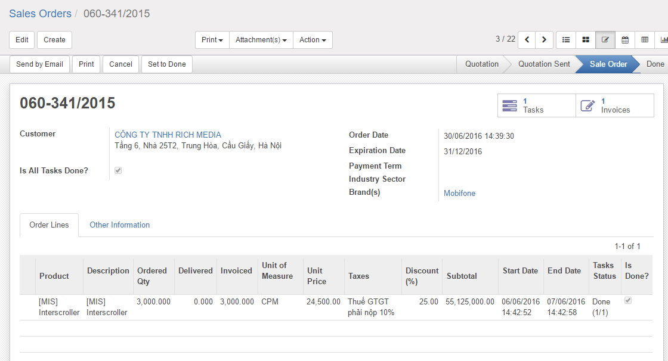

## Task

### Các thông tin trong Task

* Các thông tin chính:
  + **Title**: tiêu đề task, có cấu trúc “***Mã SO: Mã + Tên Sản phẩm***”.

Ví dụ: “*002-1045/2016:[MR1-T] Medium Rectangle 1 Trang Tin*”

* + **Project**: Mã dự án – là Dự án thực hiện một SO, bao gồm tất cả các Tasks có liên quan được sinh ra khi SO được Confirm. Mã dự án trùng với Mã SO. Trường Project dùng để liên kết task đến Project
  + **Assigned to**: CE được giao để thực hiện task
  + **Quantity**: Số lượng Sản phẩm phải thực hiện.
  + **Revenue**: Thu nhập tạo ra từ việc hoàn thành Task
  + **Total Revenue**: Tổng thu nhập Order line mà Task liên kết tới. Trong trường hợp 1 Order line bị tách ra nhiều task, Revenue của Task sẽ khác Total Revenue.
  + **Initially Planned Hours:** Thời gian ước tính thực hiện
  + **Starting Date:** Ngày bắt đầu chạy sản phẩm
  + **Ending Date:** Ngày kết thúc chạy sản phẩm
* **Tab Description:** Mô tả thông tin sản phẩm, các chú ý khác.

### Cách chỉnh sửa, assign task

B1: Truy cập task từ **SO** (hoặc từ module **Project-> Tasks)**

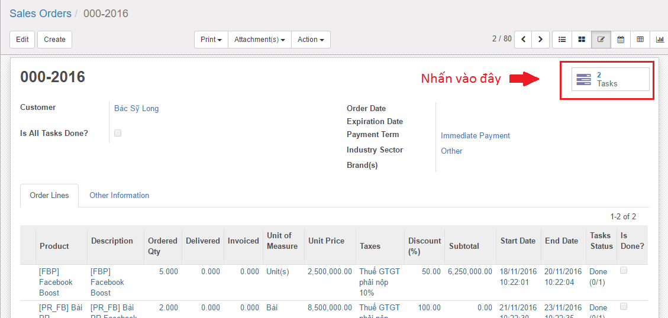

B2: Nhấn edit => Chỉnh sửa thông tin cần thiết

Lưu ý: Đối với 2 trường Project và Assigned To, nếu không tìm thấy Project/CE tương ứng thì nhấn vào *“Search More”,***KHÔNG ĐƯỢC TẠO MỚI**

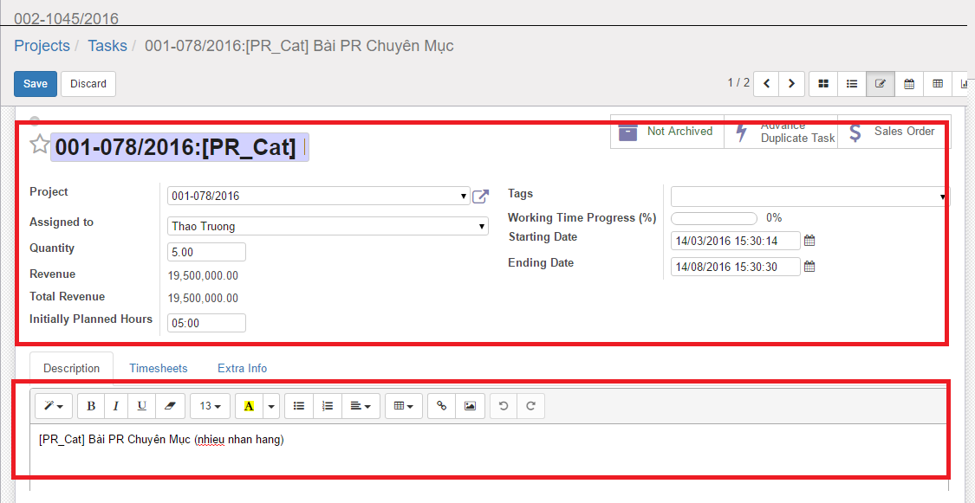

B3: Nhấn *“Save”*

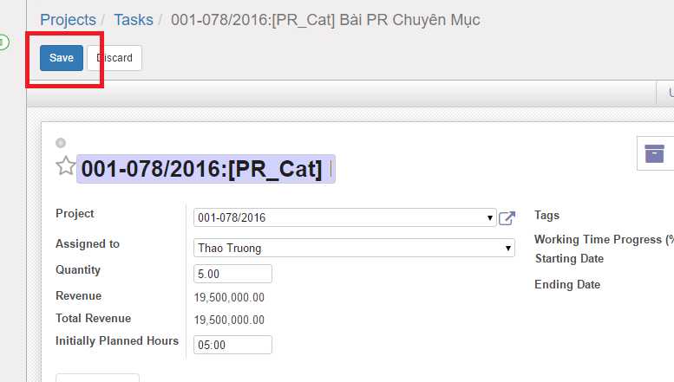

### Log/Message

* Tổng quan:
  + Ở mỗi task đều có phần trao đổi qua lại giữa các bên liên quan, bạn có thể trao đổi với mọi người bằng cách để lại **Message** hoặc **Log**
  + **Log:** dùng để ghi lại các thay đổi, mặc định sẽ không thông báo đến Followers trừ khi **được tag**
  + **Message:** dùng để trao đổi thông tin. Mặc định gửi thông báo đến tất cả followers
* Cách **Log/Message:**
  + B1: truy cập vào task => kéo xuống phần hội thoại

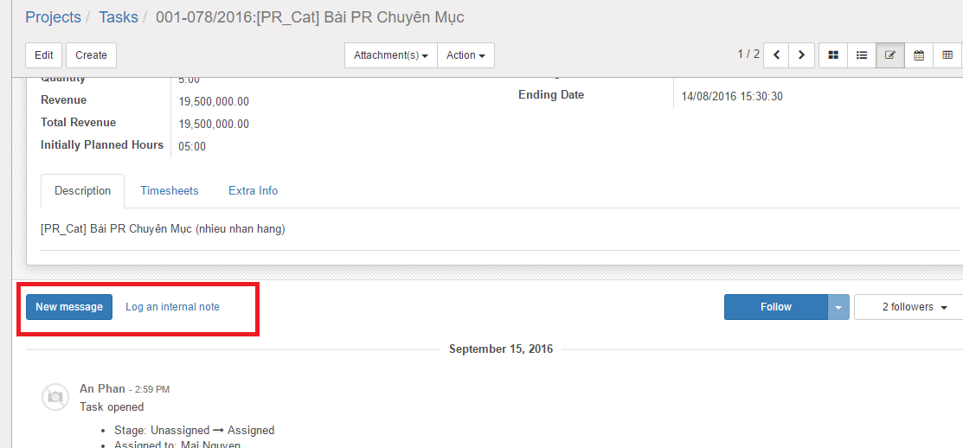

* + B2: Chọn hình thức tin nhắn => Soạn tin nhắn. Lưu ý: bạn có thể đính kèm file, gửi Emoticon

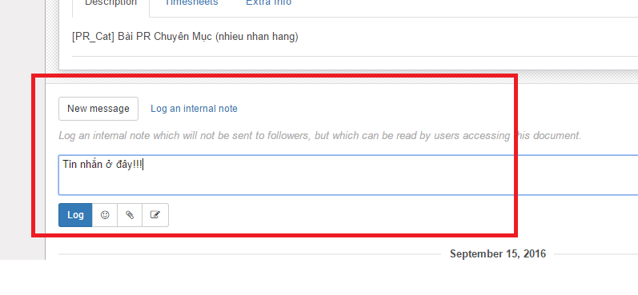

## Một số lưu ý khác

* + Nên sử dụng trình duyệt Chrome, Cốc Cốc hoặc Firefox để đạt trải nghiệm hoạt động tốt nhất.
  + Liên hệ với quản trị hệ thống (qua email [erpwtt@webtretho.com](mailto:erpwtt@webtretho.com) hoặc direct message) trong các tình huống sau:
    - Nếu không chắc chắc về thao tác hoặc quy trình
    - Quên mật khẩu
    - Hỗ trợ kỹ thuật, training,…